

BLM4537 IOS İle Mobil Uygulama
Geliştirme II

FlashCard Uygulaması Raporu

GitHub: https://github.com/ismailbsrn/FlashCards-ReactNative

İsmail Başaran
22290137

Ocak 2026
- Projenin Amacı

Bu projenin temel amacı, öğrencilerin öğrenmek istedikleri yabancı kelimeleri veya farklı disiplinlerden terimleri kolayca öğrenebilmelerini sağlamaktır. Bu uygulama, kullanıcıların öğrenmek istedikleri konularla ilgili dijital kartlar (flashcard) oluşturmalarını, bu kartları aralıklı olarak tekrar ederek bilgilerini pekiştirmelerini ve ilerlemelerini takip etmelerini sağlar.

Uygulama:
- Kullanıcıların yeni kart setleri (örneğin “Gastronomi Terimleri”, “Fransızca Kelimeler”) oluşturmasını,
- Her karta soru-cevap şeklinde içerik eklemesini,
- Öğrenme modunda kartları tekrar etmesini,
- Kartların algoritma tarafından otomatik tekrar sıklığına göre (spaced repetition) gösterilmesini sağlar.

Nihai amaç, öğrenme verimliliğini artırmak, anlık performans takibiyle kişiye özel öğrenme deneyimi sunmak ve ezber yapmayı kolaylaştırmaktır.

- Proje Kapsamı

Uygulama aşağıdaki temel özellikleri içerecektir:

Genel Başlık | Numara | Özellikler
- Yetkilendirme | 1.1. | Mail ve şifre ile kayıt
 | 1.2. | Mail doğrulama
 | 1.3. | Şifre sıfırlama
 | 1.4. | Şifre değiştirme
- Koleksiyon yönetimi | 2.1. | Koleksiyon oluşturma
 | 2.2. | Koleksiyonlara renk ve etiket atama
 | 2.3. | Koleksiyonların özelliklerini değiştirebilme
 | 2.4. | Koleksiyonları içindeki kartlarla birlikte dışarı ve içeri aktaraibilme (JSON formatında)
- Kart yönetimi | 3.1. | Kart oluşturma
- Yedekleme | 4.1. | Uzak sunucu ile aktif iletişim ve verilerin sürekli yedekleme
 | 4.2. | Uzak sunucu ile aktif iletişim ve verilerin sürekli eşitlenmesi
 | 4.3. | Önce yerel cihazda ardından bulutta saklama (offline-first)
- Öğrenme Modu | 5.1. | Çalışma oturumu başlatma
 | 5.2. | Çalışma oturumunda hangi koleksiyonların çalışılacağını filtreleme
 | 5.3. | Dört zorluk seviyesinden birini seçerek ilerleme
 | 5.4. | Kullanıcıdan alınan girdilerle algoritmanın çalışmayı optimal duruma getirmesi
- Raporlama | 6.1. | Ana ekranda son 30 günlük çalışma aktivitesini görebilme
- Yerelleştirme | 7.1. | Dil paketleri aracılığıyla uygulama dilini seçebilme

4- Proje Planı

Uygulamanın haftalık ilerleme planı aşağıdaki gibidir.
Hafta | Aşama | Özellik No | React Native Spesifik Araçlar
1 | Kurulum ve Yetkilendirme | 1.1, 1.2 | Backend yetkilendirme servisinin kurulumu. Uygulama içi ekran geçişleri yapısının oluşturulması.
2 | Kullanıcı Arayüzü | 1.3, 1.4 | Giriş ve yetkilendirme ekranları.
3 | Yerel DB Yapısı | 2.1, 2.2, 3.1 | SQLite entegrasyonu. Koleksiyon ve Kart modellerinin şemalarının oluşturulması.
4 | Offline-First | 4.3 | Verinin önce yerel veritabanına yazılması.
5 | Senkronizasyon | 4.1, 4.2 | Yerel verinin bulutla eşitlenmesi.
6 | Dosya Yönetimi | 2.3, 2.4 | JSON dışa/içe aktarma. Renk ve etiket seçici entegrasyonu.
7 | Öğrenme Modu | 5.1, 5.2 | Kart çevirme animasyonları. Filtreleme mantığının yerel DB üzerinde çalıştırılması.
8 | Algoritma ve Kullanıcı Arayüzü | 5.3, 5.4 | SM-2 Algoritması entegrasyonu. Kullanıcı girdisine göre sonraki gösterim tarihi hesaplama mantığı.
9 | Raporlama ve Dil | 6.1, 7.1 | Son 30 günlük aktivitenin gösterilmesi ve dil paketlerinin (TR/EN) eklenmesi.
10 | Uygulama Detayları | Genel | Uygulama ikonları, Splash Screen hazırlıkları.

İLERLEME DURUMU
Hafta | Aşama | Özellik No | React Native Spesifik Araçlar
1 | Kurulum ve Yetkilendirme | 1.1, 1.2 | - Backend servisi kullanıma hazır hale getirildi.  - Uygulama içi ekran geçişleri (sekme yapısı) oluşturuldu.  - VİDEO:

- Hedef Kitle

Uygulama genel olarak bilgi öğrenme süreçlerini dijitalleştirmek isteyen, sık tekrarlarla hafızasını güçlendirmek isteyen geniş bir kullanıcı kitlesine hitap eder. Uygulamanın hedef kullanıcı grupları aşağıdaki gibidir:
- Öğrenciler: Sınavlara hazırlanan veya derslerdeki konuları tekrar etmek isteyen lise ve üniversite öğrencileri.
- Kendi Kendine Öğrenenler: Yeni bir dil, yazılım dili, teknik kavram veya mesleki bilgi öğrenmek isteyen bireyler.
- Eğitimciler: Öğrencilerine soru-cevap veya kavram tekrarına yönelik dijital kart setleri hazırlamak isteyen öğretmenler.
- Kurum Çalışanları: Kurumsal eğitimlerde, ürün bilgisi veya prosedür ezberini kolaylaştırmak isteyen çalışanlar.
Nihai hedef, bilgiyi hızlı, etkili ve sürdürülebilir biçimde öğrenmek isteyen herkes için kişisel bir öğrenme aracı sunmaktır.

- Geliştirme Süreci
Geliştirme sürecinde kullanılan teknolojiler şu şekildeir:
- Geliştirme ortamı: Microsoft VSCode, XCode
- Versiyon kontrol: Git
- Backend, veritabanı, ORM: FastAPI, SQLite, SQLAlchemy
- Frontend, veritabanı: ReactNative, SQLite
- Yardımcı araçlar: Microsoft Copilot AI Agent

FlashCards uygulaması, yukarıda bahsedilen teknolojiler kullanılarak temel yazılım ve nesne yönelimli programlama yaklaşımlarına uygun olarak geliştirilmiştir. Uygulamanın testleri manuel yöntemlerle kapsamlı bir şekilde gerçekleştirilmiş ve herhangi bir sorunla karşılaşılmamıştır.

- Uygulamanın Konsept Tasarımı

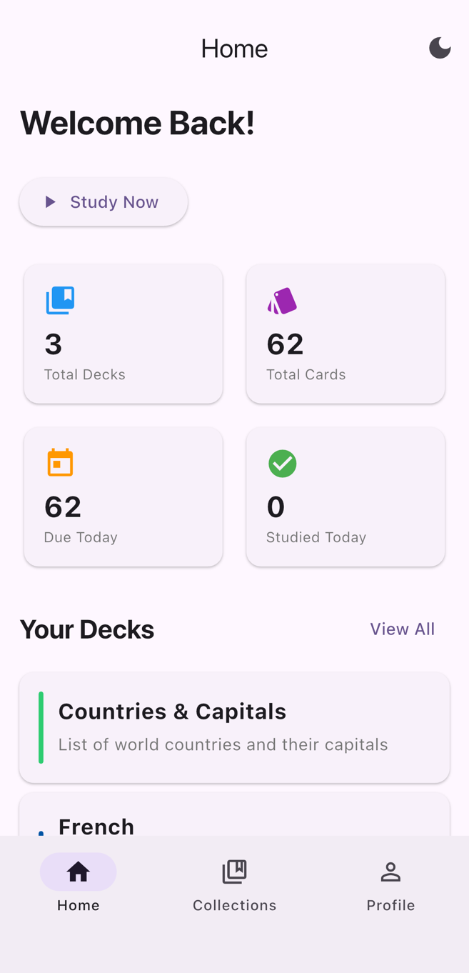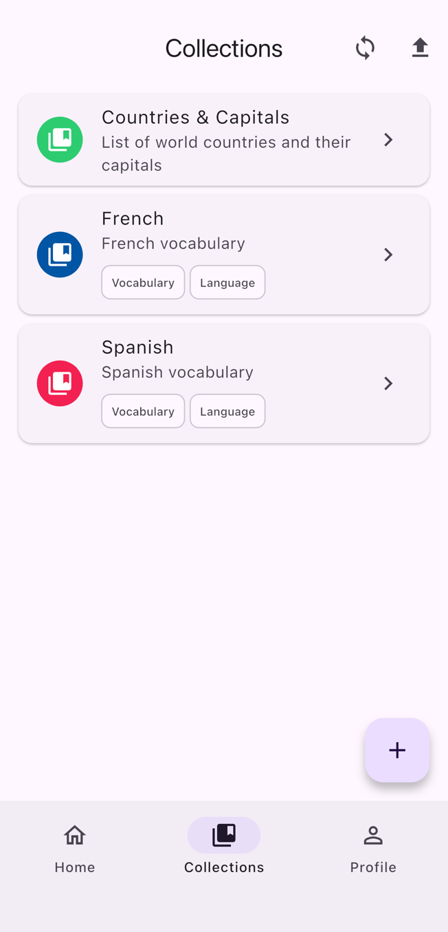
Şekil 2 Koleksiyonlar ekranı.
Şekil 1 Uygulamanın ana ekranı.

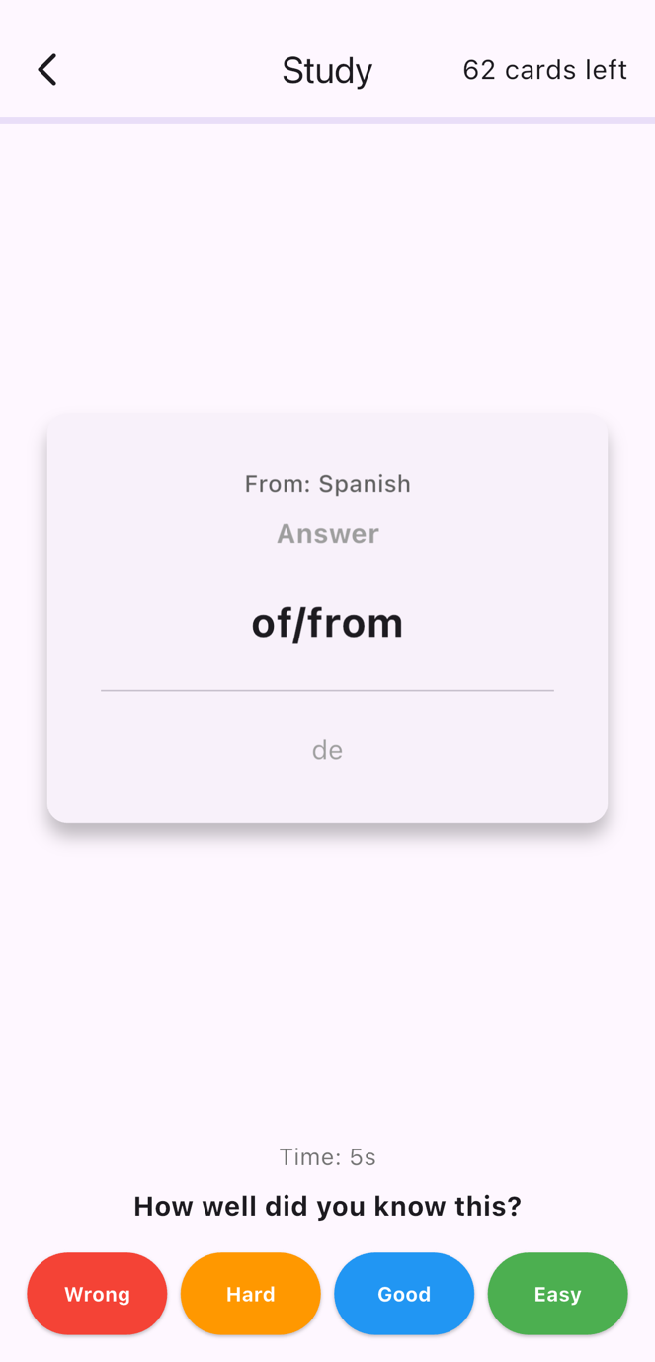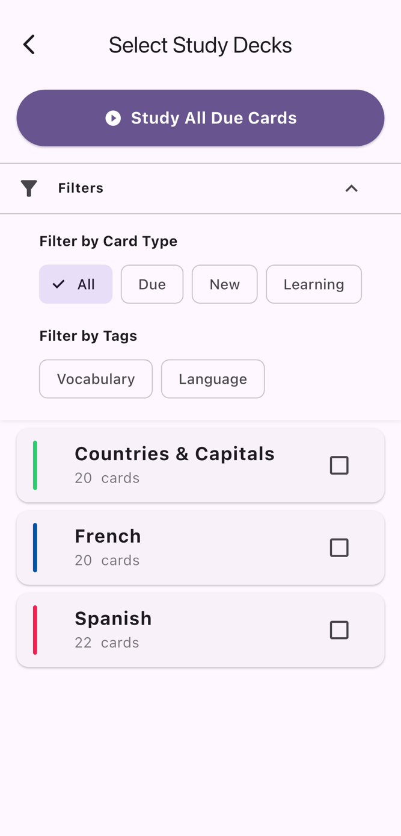
Şekil 4 Çalışma seçim ekranı.
Şekil 3 Çalışma ekranı.

